西南石油大学实验报告

课程名称：大型数据库技术 |  |  |  |  | 插入你的照片
实验项目名称：实验项目1 Transact-SQL编程 |  |  |  |  | 插入你的照片
专业年级班级、姓名、学号：软件17级2班、李文毅、201731062208 |  |  |  |  | 插入你的照片
电子邮件地址：276701865@qq.com |  |  |  |  | 插入你的照片
实验所用机器名：LAPTOP-0KVGKO6F |  |  |  |  | 插入你的照片
实验时间地点：2019.12.9 |  |  |  |  | 插入你的照片
实验指导教师：孙瑜 |  |  |  |  | 插入你的照片
成绩 |  | 批改人 |  | 批改日期

注意：在粘贴截图时请保留窗口完整标题，但只需保留关键界面，多余的空白界面请删除。

一、实验课时：2

二、实验目的
(1) 学习如何编写简单的Transact-SQL程序。
(2) 掌握函数的使用。
(3) 学习如何执行Transact-SQL程序。

三、实验要求
(1) 使用SQL Server 2008查询分析器。
(2) 严格依照操作步骤进行。

四、实验环境
(1) PC机。
(2) SQL Server 2008。

五、实验内容及步骤

1．使用局部变量、全局变量
(1)定义一个tinyint的整型变量，为其赋值45，并显示变量的值。
例
SQL文本：
declare @i1 tinyint
set @i1=45
print @i1
结果截图：
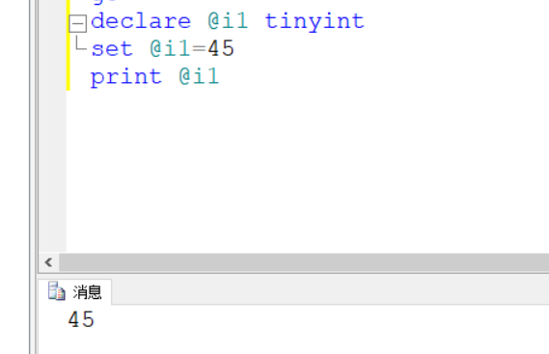
(2)定义一个长度为20的可变长度型字符变量，为其赋值“Welcome to SWPU”， 并显示变量的值。
Sql文本：
declare @i1 varchar(20)
set @i1='Welcome to SWPU'
print @i1
结果截图：
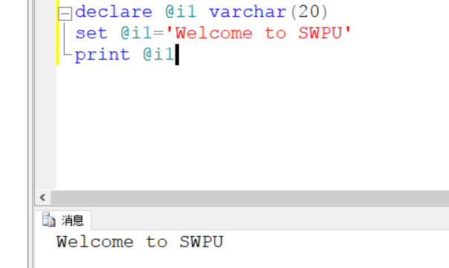
(3)查询当前数据库服务器名。
SQL文本：
SELECT SERVERPROPERTY('MachineName')
select @@SERVERNAME
select HOST_NAME()
结果截图：
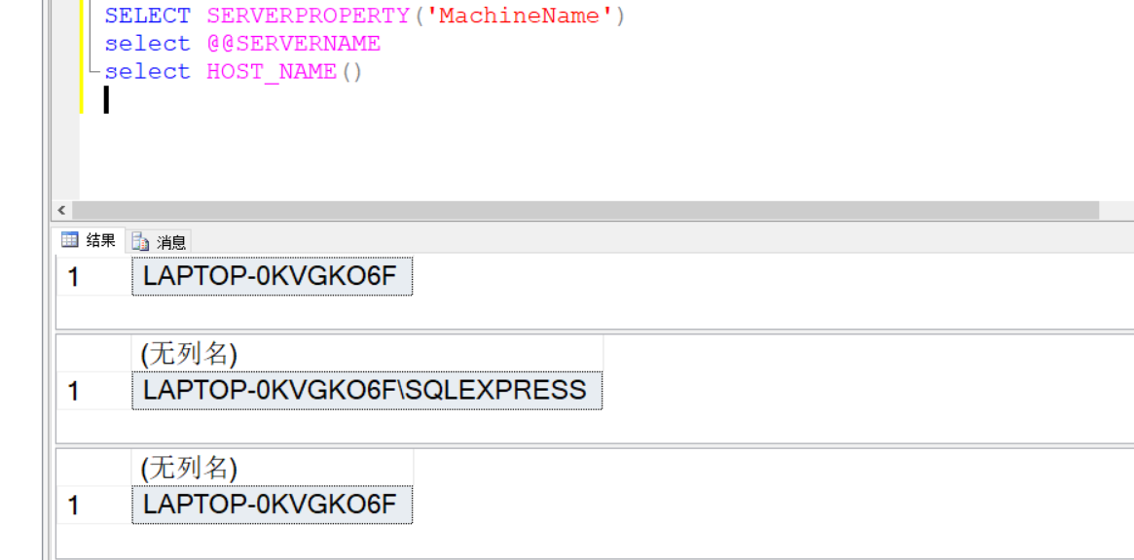
(4)查询当前数据库管理系统版本。
Sql文本：
print @@version
结果截图：
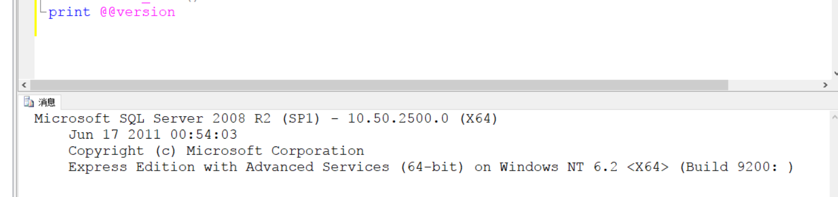

2．函数的使用(参考网址：http://msdn.microsoft.com/zh-cn/library/

ms174318(v=sql.100).aspx)
(1) 数学函数的使用
分别用函数求出-3的绝对值，16的平方根，5的三次方。
Sql文本：
print abs(-3)
print sqrt(16)
print power(5,3)
结果截图：
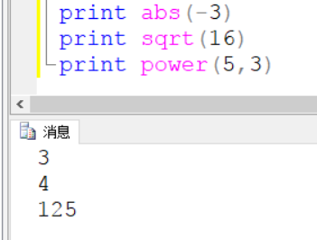

(2) 字符串函数的使用
1）分别将字符串“china”、“MACHINE”转换成大写、小写字母；
2）去掉字符串“ machine ”左边的空格，再与“china”及“press“连接起来；
3）去掉字符串“ machine ”右边的空格，再与“china”及“press“连接起来；
4）去掉字符串“ machine ”左右两边的空格，再与“china”及“press“连接起来；
5）用函数计算字符串‘I am a student.’的长度，并使用函数将其中的“student”替换为“teacher”。
Sql文本：
print upper('china')
print lower('MACHINE')
print ltrim(' machine ')+'china'+'press'
print rtrim(' machine ')+'china'+'press'
print replace(' machine ',' ','')+'china'+'press'
print len('I am a student.')
print replace('I am a student.','student','teacher')
结果截图：
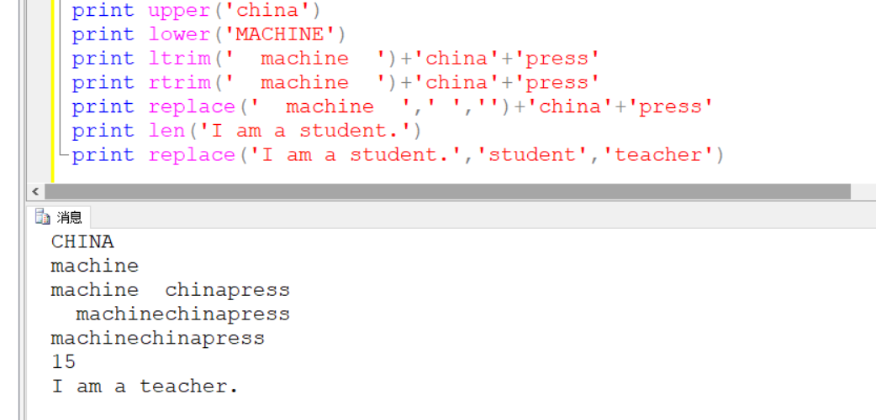
(3) 日期、时间函数的使用
1）返回系统当前日期并以整数形式返回当前日期的年份、月份、日及季度；
Sql文本：
declare @now datetime
select @now=GETDATE()
select @now as 日期, year(@now) as 年,MONTH(@now) as 月,DAY(@now) as 日
,季度=case
when MONTH(@now)>0 and MONTH(@now)<4 then 1
when MONTH(@now)>3 and MONTH(@now)<7 then 2
when MONTH(@now)>6 and MONTH(@now)<10 then 3
when MONTH(@now)>9 and MONTH(@now)<13 then 4
end
结果截图：
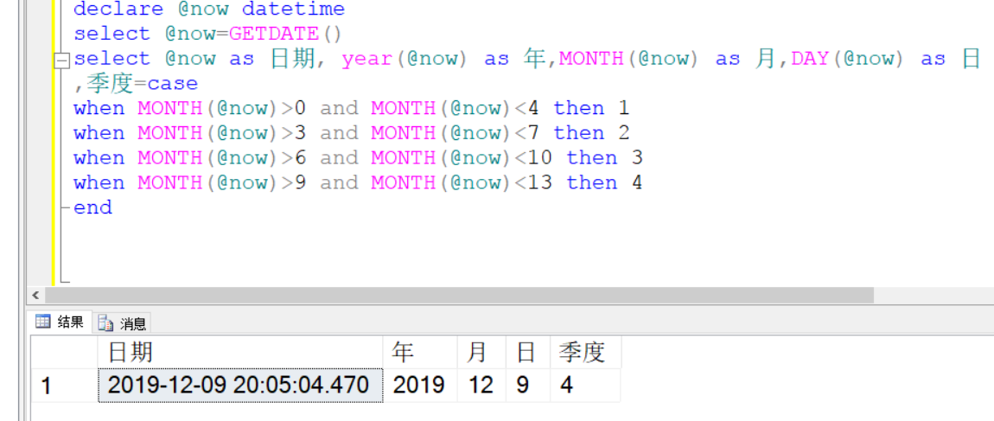
2）返回给定日期“2006-2-21”与当前日期相差的天数、月数及年数。
Sql文本：
declare @now datetime,@old datetime
select @now=GETDATE() ,@old='2006-2-21'
select DATEDIFF(day,@old,@now) as 天数,DATEDIFF(MONTH,@old,@now)
as 月数,DATEDIFF(YEAR,@old,@now) as 年数
结果截图：
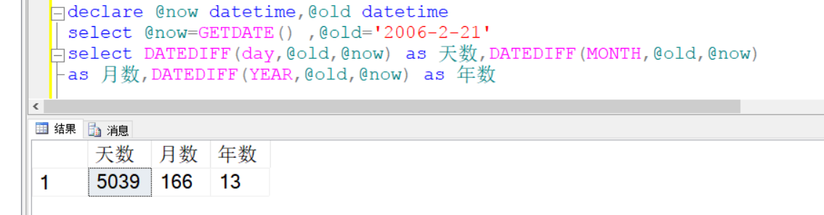
3）将当前日期转换为美国日期格式输出
Sql文本：
declare @now datetime,@old datetime
select @now=GETDATE() ,@old='2006-2-21'
select CONVERT(varchar(60),@now,101)
as 美国时间
结果截图：
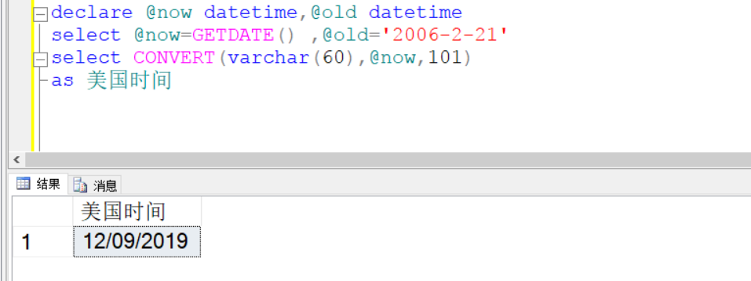
(4) 系统函数与元数据函数的使用
1）显示正在使用的用户名、数据库名；
Sql文本：
SP_HELPUSER
Select Name From Master..SysDataBases
Where DbId=(Select Dbid From Master..SysProcesses Where Spid = @@spid)

结果截图：
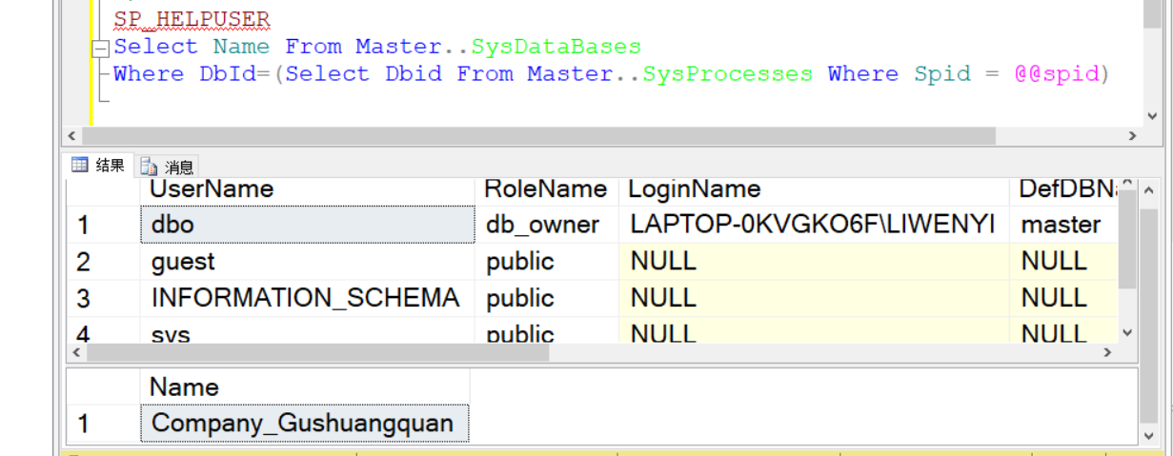
2）返回当前主机标识及主机名称。
Sql文本：
print '当前主机名称'
print host_name()
print '当前主机标识号'
print host_id()
结果截图：
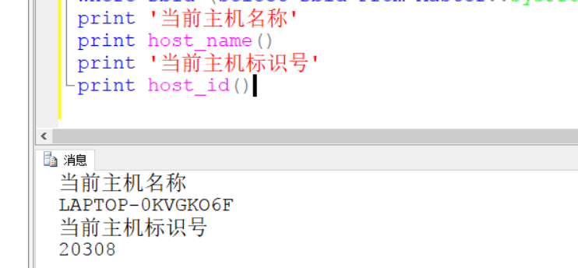
3．编写较复杂的Transact-SQL程序
- 在COMPANY数据库中，我们将员工的工资水平分为三类，即工资小于30000为低工资，工资大于等于30000且小于50000为中等工资，工资大于等于50000为高工资。请显示所有员工的姓名及其对应的工资水平。
Sql文本：
select fname ,salary,工资水平=
case
when salary<30000 then '低工资'
when salary<50000 and SALARY>=30000 then '中工资'
when salary>=50000 then '高工资'
end
from employee
结果截图：
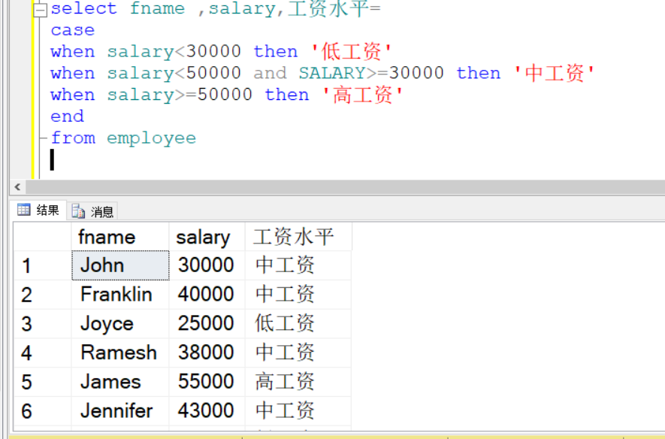

- 用Transact－SQL语言编写程序计算1～100之间所有能被7整除的数的总和。
Sql文本：
declare @S smallint,@I smallint,@NUMS smallint
set @S=0 --总和
set @I=1 --从开始
while(@I<=100) --循环
begin
if(@I%7=0)
begin
set @S=@S+@I --总和--当@I某个数符合时，就是加它，即得这些数的总和
end
set @I=@I+1 --循环加值
end
print @S
结果截图：
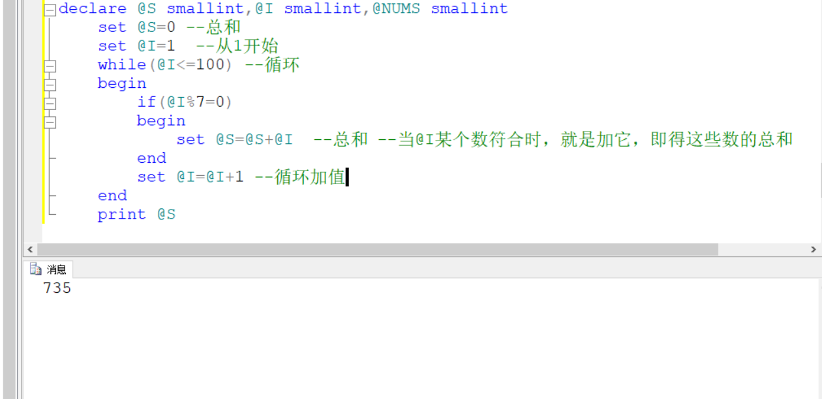
六、收获，体会及问题
(请详细书写，写得越详细、越个性化、越真实越好，否则我不知道你做这个实验的心路历程，也就无法充分地判断你是否是独立完成的这个实验、你是否在做这个实验时进行了认真仔细地思考、通过这个实验你是否在实践能力上得到了提高)
这次实验主要是熟悉T_sql中变量的定义与赋值以及各种函数的使用。
它的思想和C语言是一样的，只是要用T_SQL的方式将他表达出来，我觉得最难的还是CASE的使用和循环语句的书写格式。

